16апреля 2020; Технология штукатурных работ; Филатова Л.И.
Изучите тему, напишите краткий конспект и ответьте на тест, выполненное задание вышлите на электронную почту: lubavuchka @ list.ru
Тема: Подготовка деревянной поверхности под оштукатуривание
Деревянные поверхности. При подготовке поверхностей доски шириной более 10 см надкалывают и в надколы забивают клинья, чтобы образовались щели шириной 5—12 мм. Более широкие доски применять нельзя, так как они коробятся. Для получения шероховатых поверхностей на доски набивают дрань. Чтобы уменьшить теплопроводность и звукопроводность деревянных перегородок, стен и потолков, на них до набивки драни натягивают рогожу, мешковину, войлок. С этими материалами раствор хорошо сцепляется, а доски меньше намокают и не коробятся, что в значительной степени сохраняет штукатурку от растрескивания. Войлок предварительно антисептируют 3%-ным раствором фтористого натрия и затем высушивают. Подготовленный материал прикладывают к стене так, чтобы один конец касался пола, и прибивают внизу гвоздями, затем расправляют и натягивают верх, чтобы не было складок, и по краю также прибивают гвоздями. Полотнища тонких материалов (рогожу, мешковину) накладывают внахлестку, толстые впритык и прибивают гвоздями. Гвозди забивают только на половину их длины, а оставшуюся половину загибают.

Мягкий войлок закрывают пергамином. Пергамин - мягкий рулонный кровельный материал, получаемый путем пропитки кровельного картона битумом. Если этого не сделать, то зазоры между поверхностью и выходной дранью заполнятся войлоком, отчего ухудшится сцепление с дранью. Кроме того, войлок, прижатый дранью, выдавливается из клеток в виде подушечек, над которыми штукатурка легко продавливается. Дрань бывает штучная и щитовая. Штучную дрань применяют при незначительных объемах работ.

В зависимости от способа изготовления дрань бывает щипаная и пиленая. Щипаная дрань бывает рядовой, отборной и шпоновой. Ширина рядовой драни 12—30, толщина 2—5 мм; ширина отборной драни 15—25, толщина 3— 4 мм; ширина шпоновой драни 14—30, толщина 2—5 мм. Пиленую дрань изготовляют из отходов древесины, такая дрань хуже щипаной, потому что у нее перепилены годичные слои. Ширина драни 25—40, толщина 5—7 мм. Длина всех видов драни 1000—2500 мм. Дрань должна быть многослойной. В драни не должно быть гнили, плесени, коротких драниц. Ее упаковывают в пучки по 50—100 шт.

До начала набивки или плетения щитов дрань сортируют на простильную (для набивки нижних, простильных рядов) и выходную (для набивки верхних, выходных рядов). Для нижних простильных рядов используют кривую и узкую дрань толщиной не менее 3 мм. Между выходной драницей и поверхностью создаются пустоты, под которые попадает наносимый раствор и прочно сцепляется с набитой выходной дранью. При более тонкой драни сцепление раствора с поверхностью оказывается недостаточным. Для выходного ряда отбирают прямую, ровную, толстую (не более 5 мм) дрань шириной 15—20 мм, так как дрань уже 10 мм при забивании в нее гвоздей колется, а шире 20 мм коробится. Если все стены, перегородки и потолки деревянные, то набивку драни начинают с низа стен. Дойдя до верха, переходят к набивке драни на потолке. Ряды простильной и выходной драни располагают под углом 90° один к другому, а по отношению к полу — под углом 45°. Расположение драни под углом 45° по отношению к доскам дополнительно скрепляет их и придает им жесткость. Между драницами простильного и выходного рядов согласно СНиП необходимо выдерживать расстояние 45 мм, чтобы образовались ячейки в свету 45x45 мм.

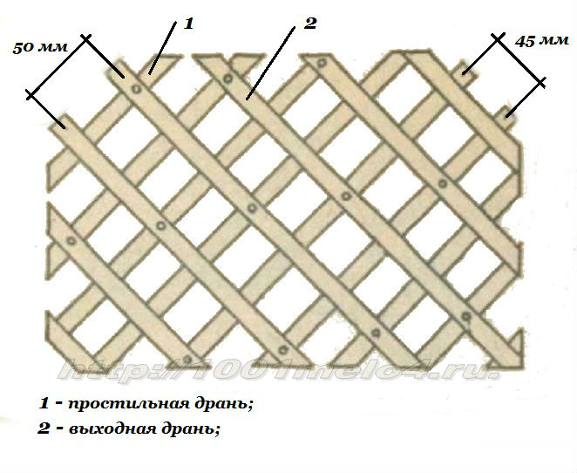 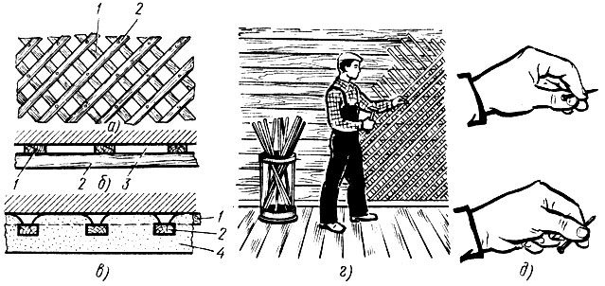При набивке простильной драни ее только наживляют посередине одним монтажным гвоздем или по краям двумя гвоздями. Забивают их слегка, чтобы они только могли удержать дрань. Набив по высоте один-два ряда простильной драни на стенах и полностью на потолках, приступают к набивке выходной драни. Сначала каждую выходную драницу полностью прибивают двумя гвоздями только по концам. Один из гвоздей забивают прямо, а второй с натяжкой под углом 45°, направляя при этом острие гвоздя в сторону конца драни. Этим гвоздем драница туго натягивается. Затем вбивают промежуточные гвозди: на стенах через две простильные драницы в третью, а на потолках — через одну. Концы наращиваемых драниц соединяют не впритык, а с зазором 2—3 мм. Соединение впритык без зазора при намокании приводит к короблению концов драни и вспучиванию, что вызывает разрыв штукатурки. На потолке дрань набивают так же, как и на стенах. Сначала на весь потолок набивают простильную дрань, а затем выходную. Выходную дрань располагают к простильной также под углом 90°. При набивании драни внизу стены запасы ее кладут на пол или ставят у стены. Когда дрань прибивают на уровне груди, пучок драниц ставят в подставку, которую рекомендуется применять и при набивании драни на потолки. Драницы прижимают к поверхности левой рукой, в пальцах которой зажаты гвозди. Приставляя гвоздь к драни, по нему наносят легкий удар молотком, чтобы гвоздь держался. Затем руку убирают и по гвоздю наносят более сильный удар и полностью забивают его. Набивая выходную дрань; последовательно вынимают монтажные гвозди из простильной драни и используют их вторично. Концы выходной драни надо обязательно прибивать, так как, увлажняясь, они будут коробиться, и разрывать штукатурку. Забивать гвозди следует быстро, с двух ударов, вставляя их только по центру драницы. Драночные щиты изготовляют на верстаке-шаблоне. Верстак шаблон представляет собой стол шириной 0,7 и длиной 3,2 м. По краям верстака прибивают квадратные бобышки, между которыми помещают концы драниц, уложенных под углом 90°. На кромке верстака в местах пересечения драниц есть отверстия диаметром 30 мм. Щиты 3 изготовляют из обычной драни, рассортированной на простильную и выходную. Часть драни режут на куски, которые укладывают на углы щитов. На верстаке располагают сначала простильный ряд, затем выходной. Дрань слегка сбивают штукатурными гвоздями так, чтобы их концы выходили наружу на 4—5 мм. Гвозди забивают молотком конструкции П. А. Величко. Ударник молотка можно регулировать и забивать им гвозди на требуемую глубину. Гвозди вбивают через одно-два пересечения драниц. Щиты заготовляют двое рабочих, которые находятся по обе стороны верстака. Изготовленный щит снимают, сжимают до 1 —1,2 м и устанавливают в штабеля. К вертикальной поверхности щиты прибивают так, чтобы драницы были направлены под углом 45° к полу. Если доски перегородок установлены с наклоном, то щиты располагают прямо, т. е. драницы должны быть направлены вертикально. Щиты прибивают в такой последовательности. Предварительно растянутый щит приставляют к поверхности и прибивают теми гвоздями, которые были в него вбиты при сборке. Штучную дрань или щиты крепят штукатурными гвоздями длиной 25, 30 или 40 мм. К вертикальным поверхностям шиты, крепят через два пересечения драниц, к горизонтальным поверхностям — через одно пересечение. Неукрепленные концы драниц прибивают дополнительно. .

Тест
Задания | Варианты ответов | Кол-во баллов
1 уровень
Инструкция к заданиям № 1-5.
Выбрать правильно ответ
Критерии оценки:
- ответ дан правильно – 1 балл;
- ответ дан неправильно – 0 баллов.
1. Способ подготовки бетонной поверхности | 1) выборка шва на глубину до 10 мм  2) делают отверстия d= 10-12 мм глубиной до 20мм  3) набивают дрань  4) крепят металлическую сетку  4) прочищают металлической щеткой, насекают, очищают от пыли | 1балл
2.Чтобы уменьшить расход вяжущего, усадку раствора в раствор для оштукатуривания вводят | 1) заполнитель  2) добавка  3) вода | 1балл
3. Инструмент, применяемый как для разравнивания, так и для контроля ровности | а) полутерок  б) терка  в) сокол  г) отвес  д) уровень  е) правило | 1 балл
4. Добавки, являющиеся замедлителями схватывания вяжущего при приготовлении раствора | 1) строительный гипс  2) соль поташ  3) мылонафт  4) сернокислое окисное железо  5) водный раствор клея | 1балл
5. Концы наращиваемых драниц при подготовке деревянной поверхности под штукатурку соединяют | а) впритык  б) с зазором 2-3мм  в) внахлестку | 1балл

